

Proyecto de administración de vehículos

* Documento de análisis

**Historial de Revisión**

|  |  |  |  |  |
| --- | --- | --- | --- | --- |
| **Fecha** | **Versión** | **Descripción** | **Autor** | **Revisor** |
| 30 Dic 2020 | 1.0 | Documento de Análisis | Michael Rivera | Michael Rivera |
|  |  |  |  |  |

Tabla de Contenido

1. Introducción 4

1.1. Objetivos 4

2. Estudio de Viabilidad 4

2.1. Conceptos 5

2.2. Alcance 5

2.3. Limitaciones 5

2.4. Requerimientos 6

3. Estudio de Mercado 7

4. Soporte y Mantenimiento 9

5. Plan de Trabajo 9

5.1. Pre entrega 9

5.2. Sprint 1 9

5.3. Sprint 2 9

5.4. Sprint 3 10

5.5. Entrega Final 10

# Introducción

En alianza con Bogotá Institute of Technology (BIT) se despliega la iniciativa competitiva y dinámica del desarrollo de una plataforma web dedicada a la información de multas, seguros, talleres, repuestos e histórico de vehículos.

Se desea hacer uso de las últimas tendencias en tecnología y programación para el desarrollo del proyecto; por esta razón se ha decidido afrontar el reto de diseñar y desarrollar la solución web que permita a los usuarios gestionar todo lo relacionado al vehículo. Logrando de esta manera conocer la trayectoria del vehículo, talleres de confianza y costos relacionados al vehículo.

A lo largo de esta documentación, se encontrarán los objetivos principales, necesidades y requisitos planteados por el cliente. Adicionalmente, se realiza un estudio de viabilidad del proyecto y la planificación de las actividades requeridas para el cumplimiento del mismo.

## Objetivos

* Informar sobre las multas registradas a la persona o los vehículos a su nombre.
* Centralizar el historial clínico de los vehículos (Multas, propietarios y/o denuncias).
* Garantizar a los usuarios una plataforma con información actualizada de los vehículos.

# Estudio de Viabilidad

El presente estudio de viabilidad brinda la documentación necesaria para tomar la decisión en ejecución de la plataforma web para la administración de vehículos. En lo sucesivo encontrará conceptos, argumentos y enfoques que soportan la iniciativa.

## Conceptos

**SOAT**: Es un seguro obligatorio establecido por Ley con un fin netamente social. Su objetivo es asegurar la atención, de manera inmediata e incondicional, de las víctimas de accidentes de tránsito que sufren lesiones corporales y muerte.

**Seguro contra todo riesgo**: Es una garantía en caso de robo de partes o cuando se produce la desaparición forzada del automóvil. Entre otras coberturas tiene responsabilidad civil, grúas y asesoría legal.

**Responsabilidad Civil**: Es la obligación de resarcir lo que surge como consecuencia del daño provocado a un tercero y que no se encuentra en ningún contrato. Como el daño causado a una persona por un accidente.

**Historial Clínico**: Es un informe de los datos históricos de eventos que vivió o está viviendo el vehículo como accidentes, reparaciones, multas y cambio de propietario.

**Multa**: Es una sanción que consiste en pagar una cantidad de dinero, impuesta por haber infringido una ley o haber cometido ciertas faltas o delitos.

## Alcance

El alcance de la presente iniciativa está enmarcado en Cali, esto no quiere decir que no pueda escalarse al resto de Colombia o el mundo.

El primer enfoque de la iniciativa es hacia personas de estratos medio y alto, debido a que la primera necesidad en administración de vehículos está sesgada a personas con ingresos superiores a COP $2.000.0000. Sin embargo, esto no quiere decir que otras personas puedan usarlo, sino que el nicho en el que se va a enfocar la iniciativa es para este tipo de personas.

## Limitaciones

La principal limitación para la iniciativa es obtener las bases de datos del tránsito, sin embargo, existen alternativas como crear software inteligente capaz de reconocer el captcha por visión artificial y obtenerlo directamente de las plataformas.

En caso de ser necesario el uso de software inteligente, la plataforma quedaría dependiente de la estabilidad y la cantidad de consultas que pueda realizar el backend a las plataformas del tránsito.

## Requerimientos

**No funcionales**

Se necesitan socios estratégicos (talleres de reparación, puntos de venta de repuestos y seguros).

La mayor parte de la publicidad será a través de redes sociales y trampas publicitarias. En cuanto a trampas publicitarias, se hará uso de personas conocidas que den buenas referencias y muestren confiabilidad en el portal web.

Se necesita acceso a las bases de datos de las multas, talleres, puntos de venta de repuestos e información de vehículos (Propietarios, problemas judiciales, accidentes).

**Funcionales**

Dentro de los requisitos funcionales de la plataforma web tenemos:

* Crear Usuario: Se requiere Nombre, apellido, cedula, fecha de expedición y correo. Adicional se necesita un OTP (one time password) para finalizar el registro.
* Iniciar Sesión: Se requiere correo y contraseña.
* Quienes somos: Pantalla en donde se hable sobre Pits, a qué se dedica y de qué se trata.
* Servicios: Pantalla en donde se muestran los servicios de Pits.
* Mi cuenta: Se debe mostrar información del usuario y la información correspondiente al usuario (Vehículos, Multas y Seguros).
* Historial Clínico: Debe permitir al usuario (autenticado o no) buscar el historial de un vehículo por su placa.
* Talles Mecánicos: Debe permitir al usuario (autenticado o no) buscar talleres por dirección o a necesidad (Alineación, Balanceo, Motor, Sincronización y Revisión automotriz)
* Repuestos: Debe permitir al usuario (autenticado o no) buscar puntos de venta por repuesto o a necesidad (Batería, Frenos, aceite, correas y amortiguadores)

# Estudio de Mercado

De acuerdo con un informe presentado por Servinformación, empresa colombiana dedicada al desarrollo de sistemas geográficos SIG (diseño metodológico de procesos de recolección de información y venta de datos actualizados y geo-referenciadas digitalmente), en Colombia existen 17.641 talleres de mecánica y 5.841 almacenes de venta de vehículos y accesorios.

*Tabla 1. Precio de carros en Colombia con respecto a los salarios mínimos*

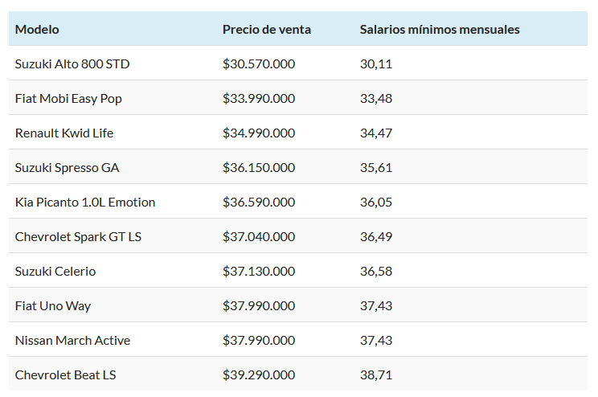

*Tabla 2 - Costo de Vida en Cali*

|  |  |
| --- | --- |
| Descripción | Costo |
| Comida | $ 200.000 |
| Vivienda | $ 565.000 |
| Gastos Personales | $ 100.000 |
| Transporte | $ 160.000 |

De acuerdo a la tabla 2, se necesita alrededor de $1.025.000 para vivir en Cali para una persona sola.

*Tabla 3 - Gastos de un vehiculo*

|  |  |
| --- | --- |
| Descripción | Costo |
| Gasolina | $ 200.000 |
| SOAT | $ 35.000 |
| Seguro | $ 100.000 |
| Impuesto | $ 50.000 |
| Mantenimiento | $ 50.000 |
| Parqueadero | $ 60.000 |
| Cuota Carro | $ 480.000 |

De acuerdo a la tabla 3, se necesita alrededor de $975.000 para tener un vehiculo, lo que revela que el enfoque de la plataforma debe estar en personas con ingresos superiores a $2.000.000 mensuales.

En Colombia es muy recurrente que las personas vendan sus vehiculos sin realizar su respectivo traspaso. Esto quiere decir que firman un contrato de compra-venta, pero finalmente el vehiculo no cambia de dueño. Algunos Colombianos no saben que deben realizar el tramite en el tránsito en dónde fue matriculado el vehiculo, lo que permite que caigan en multas, denuncias y demás conflictos que ocasionan terceros en un vehiculo que aún aparece a su nombre.

Un factor importante al realizar consulta de multas, es la cantidad de clicks que deben realizar los usuarios para poder obtener dicha información. Pero el problema no sólo radica en ello, sino también en que existen muchas páginas que dicen tener la información de las multas, pero al ingresar te hace pensar que no tienes multas, cuando en realidad sí.

Estos factores, demuestran cuál será el público objetivo y la necesidad que se demuestra en la población para obtener información de los vehículos.

# Soporte y Mantenimiento

El soporte de la plataforma tiene una duración de tres (3) meses continuos a partir de realizada la entrega y aceptación del producto. Este soporte comprende ajustes por fallas a nivel de estructura, código y base de datos. Siempre que esté dentro de los requerimientos funcionales.

El soporte No contempla ajustes o arreglos por fallas generadas como consecuencia de la manipulación de terceros sin autorización expresa y por escrito del cliente.

# Plan de Trabajo

El siguiente es un estimado de entregables y fechas del proyecto.

Fecha inicio: martes 5 de enero 2021, 9:00 pm

Fecha fin: lunes 1 de febrero de 2021, 6:00 pm

## Pre entrega

Fecha: domingo 10 de enero de 2021

Entregables:

* Documento de análisis
* Documento de arquitectura
* Documento de diseño

## Sprint 1

Fecha de cierre: domingo 17 de enero de 2021

Entregables:

* Página de Inicio – Log in
* Página ¿Quiénes Somos?
* Página de Registro

## Sprint 2

Fecha de cierre: domingo 24 de enero de 2021

Entregables:

* Página servicios.
* Página de Historial Clínico.
* Página de repuestos.
* Página de talleres.
* Página de mi cuenta.

## Sprint 3

Fecha de cierre: domingo 31 de enero de 2020

Entregables:

* Página de Contenido Administrador

## Entrega Final

Fecha de cierre: lunes 8 de febrero de 2020

Entregables:

* Sitio Web Proyecto de administración de vehículos